Добрый день, уважаемые обучающиеся. В связи с переходом на электронное обучение с применением дистанционных технологий, вам выдается материал дистанционно.
Изучив теоретический лекционный материал, вам необходимо:
- Составить краткие лекционные записи;
- Ответить на вопросы;
- Выполнить домашнее задание;
Краткую запись лекции, варианты ответов на вопросы, а также домашнее задание переслать мастеру производственного обучения, Кутузову Константину Викторовичу, на электронный адрес kytyzov84@mail.ru в формате PDF или JPG

Дистанционный урок МДК 01.01
№ 16 – 1 час группа № 16
(согласно КТП на 1-2 полугодие 2019-2020г)
Тема: «Основные виды соединений при изготовлении
сварных конструкций»

Срок службы всей сварочной конструкции зависит от качества сварочных швов. Качество сварки характеризуется следующими геометрическими параметрами сварного шва:
- Ширина – расстояние между его краями;
- Корень – внутренняя часть, противоположная его внешней поверхности;
- Выпуклость – наибольший выступ от поверхности соединяемого металла;
- Вогнутость – наибольший прогиб от поверхности соединяемого металла;
- Катет – одна из равных сторон треугольника, вписанного в поперечное сечение двух соединяемых элементов.
При изготовлении сварных конструкций выполняют сварные соединения различных видов: стыковые, тавровые, нахлесточные и угловые (рис. 1).
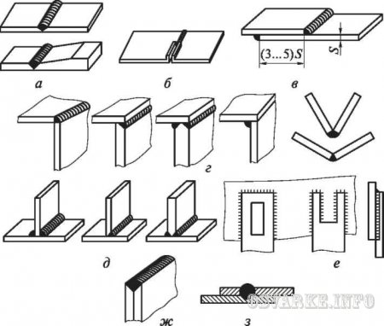
Рис. 1. Виды сварных соединений:
а - стыковые; б - стыковые с отбортовкой; в - нахлесточные; г - угловые; д - тавровые; е - прорезные; ж - торцевые; з - точечные; S - толщина свариваемых изделий

Стыковые соединения (рис. 1, а, б) элементов плоских и пространственных конструкций наиболее распространены. Такие соединения имеют высокую прочность при статических и динамических нагрузках и могут быть выполнены практически всеми видами сварки плавлением. При сварке элементов различной толщины кромку более толстого элемента выполняют со скосом для обеспечения равномерности нагрева кромок и исключения прожогов в более тонком элементе.
Тавровые соединения (рис. 1, д) элементов широко распространены при изготовлении пространственных конструкций. Их выполняют как без разделки, так и с односторонней или двусторонней разделкой кромок. При выполнении сварки в разделку должен быть обеспечен провар и высокая прочность соединений при любых нагрузках. Тавровые соединения могут быть выполнены всеми видами сварки плавлением.
Нахлесточные соединения (рис. 1, в) часто применяют при сварке листовых заготовок при необходимости простой подготовки и сборки изделий под сварку. Такие соединения менее прочны, чем стыковые. Кроме того, выполнение нахлесточных соединений связано с перерасходом основного материала, обусловленного наличием перекрытия свариваемых элементов. Нахлесточные соединения, как правило, несут рабочие нагрузки, но их прочность ниже, чем у стыковых соединений, что связано с дополнительным изгибом соединения при осевом нагружении и концентрацией напряжений вследствие зазора между свариваемыми элементами.
Угловые соединения (рис. 1, г) обычно являются связующими и не предназначены для передачи рабочих нагрузок. Угловые соединения могут быть выполнены всеми видами сварки плавлением.
Иногда выполняют прорезные, торцовые и другие соединения.
Типы швов сварных соединений и их условные обозначения представлены в табл. 1

Типы швов сварных соединений и их условные обозначения Таблица1
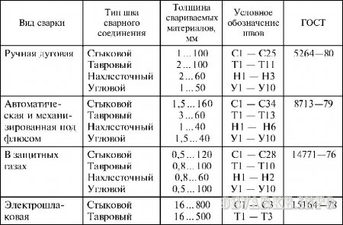

Классификация по технологии и форме шва

Различают виды сварных соединений по типу сварных швов. Шов может быть:
Ровный. Он достигается при оптимальных настройках сварочного аппарата и при его удобном положении.
Выпуклый. Такой шов возможно получить при малой силе тока и прохождению в несколько слоев. Выпуклый шов требует механической обработки.
Выпуклые швы лучше работают в соединениях при статических нагрузках, однако чрезмерный наплыв приводит к лишнему расходу электродного металла и поэтому выпуклые швы неэкономичны.
Вогнутый. Получить такой шов можно только при повышенной силе тока. Для такого шва характерна отличная проплавка, к тому же он не требует шлифовки.
Плоские и вогнутые швы лучше работают при динамических и знакопеременных нагрузках, так как нет резкого перехода от основного металла к сварному шву. В противном случае создается концентрация напряжений, от которых может начаться разрушение сварного шва.
Сплошной. Чтобы выполнить качественный сплошной шов, необходимо делать его непрерывно. Это предотвратит появление свищей.
Прерывистый. Такой шов следует применять для изделий из тонких листов.
Сварщик, знакомый с основными видами соединений и их принципиальными отличиями, может грамотно подобрать вид шва, способный удовлетворить основные требования по прочности и герметичности.

Классификация по условиям работы сварного узла.
В процессе эксплуатации изделия сварные швы подразделяют:
рабочие — которые непосредственно воспринимают нагрузки
нерабочие (соединительные или связующие) — предназначенные только для скрепления частей или деталей изделия.

Классификация по ширине.
Швы делятся на:
Ниточные швы обычно выполняют при сварке тонкого металла;
Уширенные швы — при наплавочных работах.

Классификация по числу проходов (слоев).
По числу проходов (слоев) сварные швы подразделяются:
Однопроходные (однослойные);
Многопроходные (многослойные)
При сварке каждый слой многослойного стыкового шва, кроме усиления и подварочного шва, отжигается при наложении следующего слоя. В результате такого теплового воздействия улучшается структура и механические свойства металла шва.

Сравнительная характеристика сварных швов.
Из перечисленных сварных соединений наиболее надежными и экономичными являются стыковые соединения, в которых действующие нагрузки и усилия воспринимаются так же, как в целых элементах, не подвергавшихся сварке, т. е. они практически равноценны основному металлу, конечно, при соответствующем качестве сварочных работ.
Однако надо иметь в виду, что обработка кромок стыковых соединений, и их подгонка под сварку достаточно сложны, кроме того, применение их бывает ограничено особенностями формы конструкций. Угловые и тавровые соединения также распространены в конструкциях.
Их положительные свойства сказываются при изготовлении объемных конструкций.
Нахлесточные соединения наиболее просты в работе, так как не нуждаются в предварительной разделке кромок, и подготовка их к сварке проще, чем стыковых и угловых соединений.
Вследствие этого, а также из-за конструктивной формы некоторых сооружений они получили распространение для соединения элементов небольшой толщины, но допускаются для элементов толщиной до 60 мм. Недостатком нахлесточных соединений является их неэкономичность, вызванная перерасходом основного и наплавленного металла.
Кроме того, из-за смещения линии действия усилий при переходе с одной детали на другую и возникновения концентрации напряжений снижается несущая способность таких соединений.

Вопросы для закрепления материала:

- Какие соединения выполняют при изготовлении сварных конструкций?
- Что такое катет?
- Почему стыковые соединения плоских и пространственных конструкций наиболее распространены?
- В чем минус нахлесточных соединений?

Домашнее задание:

Найти дополнительную информацию по теме.

Список литературы в помощь

- Галушкина В.Н. Технология производства сварных конструкций: учебник для нач. проф. Образования / В.Н. Галушкина-4-е изд., стер. -М.: Издательский центр «Академия», 2013. -192с.
- Овчинников В.В. Технология ручной дуговой и плазменной сварки и резки металлов: Овчинников В.В.-3-е изд., Издательский центр «Академия», 2013. -240стр.
- Маслов В.И. Сварочные работы: Маслов В.И.-9-е изд., перераб. И доп.-М: Издательский центр «Академия», 2012. -288с.
- Овчинников В.В. Современные виды сварки: Овчинников В.В.-3-е изд., стер. –М; Издательский центр «Академия», 2013. -208стр.
- Овчинников В.В. Сварка и резка деталей из различных сталей, цветных металлов и их сплавов, чугунов во всех пространственных положениях: учебник для студ. учреждений сред. проф. образования. – М. Издат. Центр «Академия», 2013. – 304с.

